ESF – Vzdělávací příležitost
Inovace ve vzdělávání - kód: 01.16.
- označení: OI 13/1
Vyučovaný předmět: Výpočetní technika | Třída: 9.BCD
Téma hodiny (aktivity): Provozní řád učebny

Cíl hodiny (aktivity):
Žák si otevře, zavře, uloží textový dokument, orientuje se v prostředí textového editoru MS Word, používá číslování, odrážky, řádkování, mění okraje dokumentu, vkládá a upravuje obrázky, přeformátuje soubor do pdf
Průběh hodiny (aktivity):
- Seznámení žáků s provozním řádem školy
- Vzorové řešení zadaných úkolů
- Samostatná práce
Pomůcky:
PC, programové vybavení PC, dataprojektor
Zdroje: kliparty MS Office 2007, PrtScr
Pracovní list vypracoval: Vítězslav Šos

Pracovní list ověřil: Vítězslav Šos Datum ověření: 10.9.2012

MS Word – provozní řád učebny
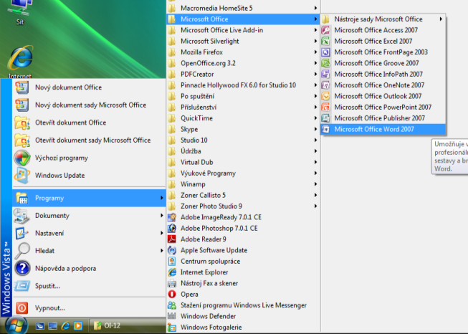

- Otevři textový editor MS Word.
- Podle předlohy vytvoř provozní řád učebny PC s tímto formátováním:
  - nadpis - Arial Black, velikost 20, zarovnání na střed
  - text – Calibri, velikost 13
  - číslování, odrážky
  - řádkování 1,5
- Nastav okraje dokumentu tak, aby byl jednostránkový.
- Vlož do dokumentu 2 obrázky týkající se řádu učebny.
- Zkontroluj v dokumentu gramatiku a pravopis.
- Soubor ulož do své složky na serveru pod názvem provozní řád.docx.
- Převeď textový dokument do formátu pdf.
- Ulož soubor do své složky pod názvem provozní řád.pdf.
Provozní řád učebny PC
- Před učebnou PC mohou žáci pobývat nejdříve 2 minuty před začátkem hodiny.
- Do učebny vstupují žáci pouze v doprovodu vyučujícího.
- Aktovky, batohy, tašky uloží do polic či jiné místo pro ně v učebně vyhrazené.
- Žáci zkontrolují vizuálně své pracovní místo a PC sestavu:
  - základní jednotku (počítač)
  - klávesnici
  - myš
  - sluchátka
  - další připojené periferie,
případné závady ihned hlásí vyučujícímu.
- Žáci se zapíší do připravených sešitů daného pracovního místa.
- Před odchodem žáci ukončí veškeré spuštěné programy, odhlásí se od PC, uklidí své pracovní místo.
- V učebně je žákům povoleno:
  - používat dostupné programy v návaznosti na pokyny učitele a zadanou práci
  - se souhlasem vyučujícího používat síťovou tiskárnu, skener
  - se souhlasem vyučujícího používat dostupné počítačové učebnice a příručky
  - se souhlasem vyučujícího používat svoje externí záznamová media (flash disky, telefony, mp – přehrávače, paměťové karty, CD, DVD, …)
- V učebně je zakázáno:
  - jíst a pít
  - měnit grafické rozhraní PC (tapety, spořiče, rozlišení, …)
  - měnit software PC (instalace, odinstalace)
  - pracovat s cizími soubory a složkami
  - využívat prostředí internetu k nevhodným účelům
  - manipulovat se síťovou kabeláží

……………………………………………………….. ………………………………………………………..
správce učebny ředitel školy
V Letovicích 3.9.2012

